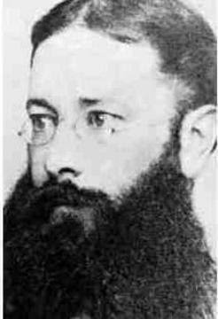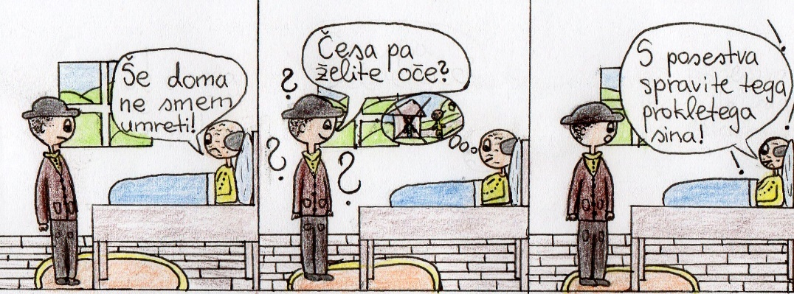
JANKO KERSNIK: MAČKOVA OČETA
Delo za 1. uro
Priprava na branje
S svojimi besedami pojasni pregovore:
- Ti očeta do praga, sin tebe čez prag.
Če slabo ravnaš z očetom, bo sin s teboj še slabše.
- Starši nabirajo, sinovi tratijo, vnuki stradajo.
Če starši preveč skrbijo samo za kopičenje materialnih dobrin, njihovi otroci do njih nimajo odnosa in jih zapravijo, za vnuke pa ne ostane nič.
- Ko se oče postara, bi ga rad zakopal, ko umre, bi ga rad odkopal.
Stari ljudje potrebuje veliko skrbi in pozornosti, zato so nam včasih odveč. A ko umrejo, jih pogrešamo, saj nam velikokrat pomagajo z nasveti, modrostmi, ki izhajajo iz njihovih življenjskih izkušenj.

Preberi besedilo v berilu, stran 136.
ZAPIS VSEBINE BESEDILA V ZVEZEK (V zvezek napiši odgovore na vprašanja.)
Dogajalne enote
Razvrsti jih v ustrezno zaporedje in pravo zapiši v zvezek.
1. Sin očeta odžene z doma.
2. Tudi mlajši Maček umre pri sosedu.
3. Pripovedovalca stari Maček prvič ogovori, ko ga vidi kaditi.
4. Niti na smrtni postelji stari Maček ne odpusti sinu.
5. Mlajšega Mačka sin pretepa.
6. Pripovedovalec se čez nekaj let sreča z mlajšim Mačkom.
7. Stari Maček prepiše svoje posestvo na sina.
Zaporedje: 3, 7, 1, 4, 6, 5, 2.
Razlaga vsebine prebranega besedila
Kateri družbeni sloj je opisan v kratki pripovedi/sliki/črtici?
V pripovedi je opisan najrevnejši kmečki družbeni sloj.
Kdo so osebe, ki nastopajo v pripovedi?
V pripovedi nastopajo: pripovedovalec, stari Maček, njegov sin, ki po očetovi smrti postane tudi stari Maček, in njegov sin, sosed Matevžek in starikava babnica iz vasi.
STARI MAČEK
NJEGOV SIN
POSTANE PO OČETOVI SMRTI STARI MAČEK
NJEGOV SIN

Katere od teh oseb so glavne in katere stranske?
Glavne osebe so pripovedovalec in oba stara Mačka, ostale so stranske.
Približno KAKO dolg časovni razpon zajemajo dogodki v zgodbi, koliko Mačkov se razkrije pred nami?
Dogodki v zgodbi zajemajo tri generacije.
Se ti je Mačkova družina prikupila ali ne? Svoj odgovor utemelji.
Po smislu.
Kdo je bil stari Maček in kaj je najprej prosil pripovedovalca? Zakaj je bil ta presenečen?
Stari Maček je bil pripovedovalčev sosed in ga je najprej prosil za tobak. Bil je presenečen, ker do tistega trenutka med seboj še nista spregovorila nobene besede, čeprav sta se poznala celo življenje.
Kako so živeli pri Mačkovih? Kolikokrat na leto se jim dobro godilo?
Živeli so slabo, stradali so. Dobro se jim je godilo samo enkrat na leto, in sicer pred pustom, ko so zaklali prašiča.
Katero je bilo osrednje in najbolj kočljivo vprašanje vseh Mačkovih?
Osrednje in najbolj kočljivo vprašanje je bilo dedovanje malega posestva.
Iz česa sploh se je rodilo sovraštvo med očetom in sinom in kam so peljala nesoglasja v družini?
Sovraštvo se je rodilo zaradi dedovanja in po dedovanju zaradi nezadostne skrbi za očeta oz. pomanjkanja hrane. Nesoglasja so pripeljala do tega, da je stari Maček zapustil domačo hišo in odšel živet k sosedu, kjer je tudi umrl.
Kaj je stari Maček ob odhodu od hiše menil o svojem sinu, nasledniku?
Menil je, da je prekleti sin – o njem je imel najslabše mnenje.
Je stari Maček zate pozitiven ali negativen književni lik?
Po smislu.
V kateri podrobnosti se Mačka med seboj razlikujeta?
Razlikovala sta se v tem, da je bil drugi stari Maček včasih tudi siten, kadar se je napil žganja.
Kako je bilo potem z drugim Mačkom, v čem se je zgodba ponovila?
Tudi drugi stari Maček je odšel živet k sosedu, kjer je umiral v jezi, sovraštvu do sina, ki ga je tudi tožil. Na koncu pri sosedu tudi umre.
Zakaj meniš, da je treba spoštovati starejše? Kakšen odnos imaš do svojih starih staršev? Si jih kdaj prizadel?
Po smislu.
Delo za 2. uro
Ponovno preberi besedilo Mačkova očeta. Nato nadaljuj, kjer si prejšnjo uro končal. Odgovore zapiši v zvezek.
Tema besedila je:
a) zgodovinska b) razmišljujoča c) ljubezenska č) socialna

Sporočilo
Nosi besedilo po tvojem mnenju kakšno vzgojno noto? Kaj nam sporoča? Odgovor zapiši v povedi.
Po smislu: da je treba skrbeti za dobre odnose, da je potrebno s starejšimi ravnati spoštljivo, da pomanjkanje/boj za preživetje lahko privede do zelo slabih odnosov med družinskimi člani, da sovraštvo/tožarjenje ni rešitev …

Jezikovno posodobi odlomek. Zapiši ga v zvezek.
»In zopet je minilo nekoliko let, da nisem bil dalj časa doma. Okoli božiča enkrat se mi je nudila prilika, prebiti tam nekoliko dni, in to sem porabil; a na starega Mačka nisem mislil in tudi nihče domačih mi ga ni vzel v misel. Zvečer pred odhodom mojim pa pride starikava babnica iz vasi k meni s prošnjo, da vendar obiščem Mačkovega očeta, ki baje ne bo več okreval. Šel sem takoj ž njo, a kako sem se čudil, ko me je vedla mimo njegovega doma do drugega soseda.«
»In spet je minilo nekaj let, ko nisem bil dlje časa doma. Okoli božiča se je enkrat ponudila priložnost, da sem lahko doma preživel nekaj dni, in sem jo izkoristil. A na starega Mačka nisem pomislil in tudi nihče izmed domačih ga ni omenil. Zvečer pred mojih odhodom pa je prišla stara ženska iz vasi in me prosila, naj vendar obiščem starega Mačka, ki po vsej verjetnosti ne bo več okreval. Šel sem takoj z njo, a zelo sem se začudil, ko me je peljala mimo njegovega doma do drugega soseda.«
Kdor ima možnost, naj svoje poznavanje in razumevanje besedila nadgradi z nalogami na spletni strani
https://eucbeniki.sio.si/slo8/2355/index.html.

